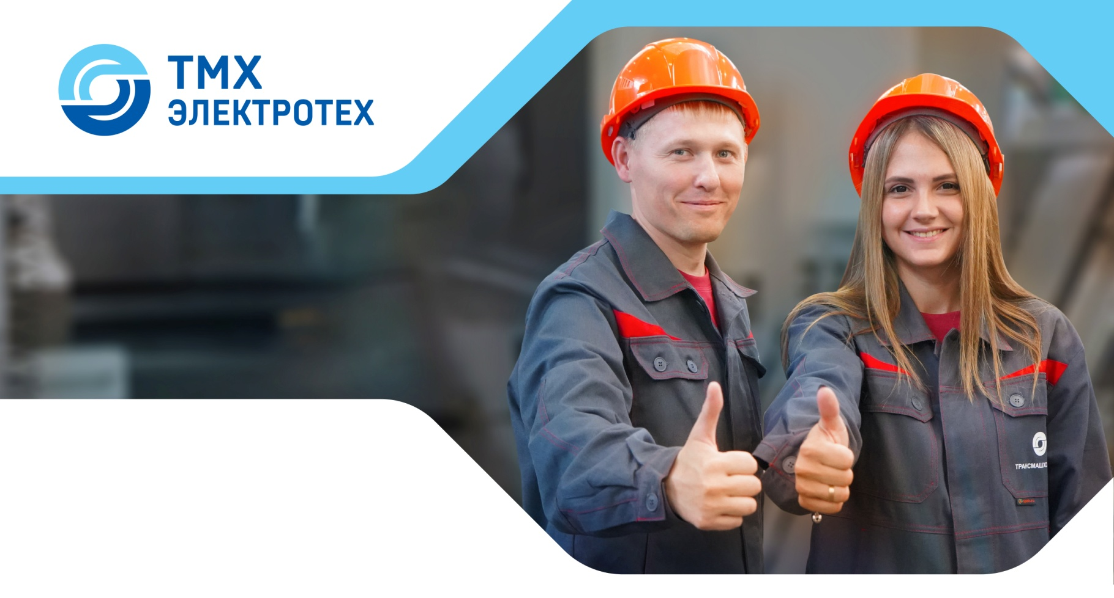

ООО «ТМХ-Электротех» -
крупнейший российский
производитель электрических машин.

Модельный ряд производимой продукции составляет 25 моделей коллекторных, асинхронных электродвигателей, а также агрегатов и генераторов.

Приглашаем на работу
по следующим профессиям:
- оператор станков с программным управлением, | - оператор станков с программным управлением,
- изолировщик, обмотчик, кладовщик, | - изолировщик,
- пропитчик; рабочий по комплексному обслуживанию кондиционеров и систем вентиляции, | - контролер качества,
- слесарь различного профиля, | - слесарь различного профиля,
- контролер качества, | пропитчик,
- сварщик - оператор | - стропальщик,
- грузчик, | - грузчик,
и другие профессии
Специальные предложения для студентов:
- Стипендия при обучении – 30 000 рублей,
- Комплексные обеды
- Частичная оплата проезда на общественном транспорте
- Оформление по трудовому договору
- Своевременная выплата заработной платы (2 раза в месяц)
- Полный социальный пакет
- Льготные путевки санаторно-курортного отдыха и лечения
- Отсрочка от призыва на военную службу по мобилизации
По вопросам трудоустройства обращаться:
г. Новочеркасск, ул. Машиностроителей, 3
Тел.: 8 (863) 521-51-79; 8 (906) 439-48-85, 8(908)-198-07-91

